Программа дополнительного образования по нетрадиционной технике рисования «Разноцветные ладошки» для детей 3–5 лет

Программа дополнительного образования по нетрадиционной технике рисования
«Разноцветные ладошки»
для детей 3 – 5 лет
Срок реализации 3 месяца
Составитель: Васкецова Е.Б.
Пермь,2016
Авторы:
Кужлева Людмила Сергеевна, психолог МАДОУ «ЦРР – детский сад №266»
Васкецова Елена Борисовна, воспитатель МАДОУ «ЦРР – детский сад №266»
Рецензенты:
Потураева О.А., заместитель заведующего МАДОУ «ЦРР – детский сад №266»

Программа дополнительной образовательной услуги по нетрадиционной технике рисования «Разноцветные ладошки» для детей 3-5 лет имеет художественно-эстетическую направленность.
Новизна и оригинальность программы заключается в целенаправленной деятельности по обучению основным навыкам художественно-творческой деятельности, по средствам нетрадиционных техник рисования, необходимой для дальнейшего развития детского творчества, становлению таких мыслительных операций как анализ, синтез, сравнение, уподобление, обобщение, которые делают возможными усложнения всех видов деятельности (игровой, художественной, познавательной, учебной) .
Главное на занятиях кружка «Разноцветные ладошки» – желание побывать в сказочном мире фантазии, творчества, где нарисованная капля, шарик, листок, облако, мыльный пузырь, снежинка, ниточка, абстрактное пятно могут стать «живой» картиной .
Актуальность программы «Разноцветные ладошки» заключается в том, что в процессе ее реализации раскрываются и развиваются индивидуальные художественные способности, которые в той или иной мере свойственны всем детям, а также развивается эмоциональное развитие ребенка.
Цель программы: развитие художественно – творческих способностей детей 3 – 5 лет.
Задачи:
• Развивать творчество и фантазию, наблюдательность и воображение, ассоциативное мышление и любознательность;
• Развивать мелкую моторику рук;
• Формировать эстетическое отношение к окружающей действительности;
• Воспитывать у детей способность смотреть на мир и видеть его глазами художников, замечать и творить красоту.
• Учить детей способам нетрадиционной техники рисования, последовательно знакомить с различными видами изобразительной деятельности;
• Совершенствовать у детей навыки работы с различными изобразительными материалами.
В ходе реализации программы «Разноцветные ладошки» дети знакомятся с техникой рисования:
• «пальчиковая живопись» (краска наносится пальцем, ладошкой, стопой)
Программа охватывает: вторую младшую группу – дети от 3 до 4 лет, среднюю группу – от 4 до 5 лет,
Периодичность занятий – один раз в неделю (вторник) во вторую половину дня. Длительность занятий: вторая младшая группа -10-15 минут; средняя группа - 15-20. Занятия кружка начинаются с июня и заканчиваются в августе.
Форма организации детей на занятии: подгрупповая.
Форма проведения занятия: комбинированная (индивидуальная и подгрупповая работа, самостоятельная и практическая работа) .

План занятия №1
Тема: Лисица
Цель: познакомить детей со способом рисования ладошкой, научить аккуратно, брать краску и делать отпечаток.

Ход:
- Разминка для пальчиков:
Лисица и ежик навстречу друг другу
Шли по дорожке по полю, по лугу.
Встретились – и испугались они.
Быстро бежали – поди догони.
- Беседа по рисунку, показ последовательности действий

- Деятельность детей, помощь педагога

- Любование сделанной работой, повторение гимнастики

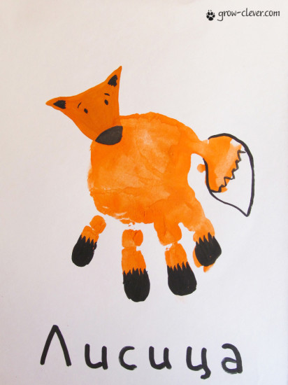

План занятия №2
Тема: Стрекоза и лягушки
Цель: познакомить детей со способом рисования пальчиком, научить аккуратно, брать краску и делать отпечаток.

Ход:
- Разминка для пальчиков:
Две лягушки – хохотушки
Прыгали, скакали
Раз – ладошкой, два – ладошкой
Щеки надували.
Увидали комара-
Закричали – ква, ква
Улетел комар как ветер
Хорошо пожить на свете

- Беседа по рисунку, показ последовательности действий

- Деятельность детей, помощь педагога

- Любование сделанной работой, повторение гимнастики

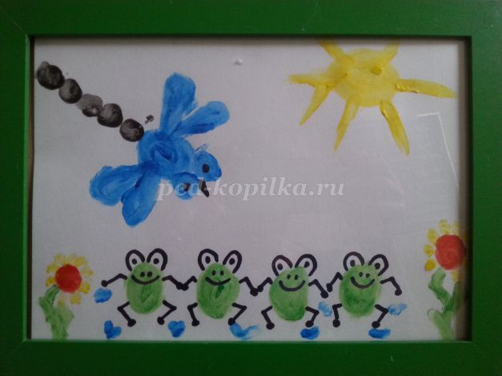

План занятия №3
Тема: Дельфин
Цель: познакомить детей со способом рисования стопой, научить аккуратно, брать краску и делать отпечаток.

Ход:
- Разминка для пальчиков:
Загадка
Вновь играя и шаля
Перед носом корабля.
Над водой мелькают спины, -
Мчатся шустрые…

- Беседа по рисунку, показ последовательности действий

- Деятельность детей, помощь педагога

- Любование сделанной работой, повторение гимнастики

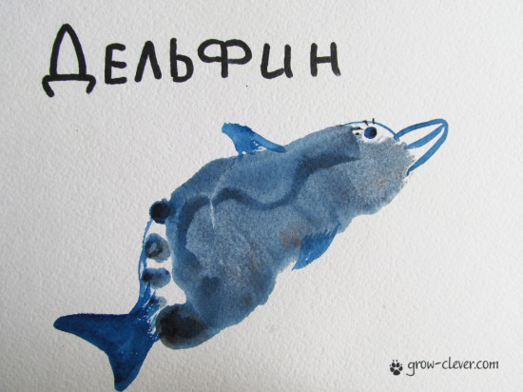
План занятия №4
Тема: Петушок
Цель: познакомить детей со способом рисования карандашом (мелком), научить аккуратно, обводить кисть или стопу, дорисовывать рисунок
Ход:
- Разминка для пальчиков:
Петушок наш вдруг проснулся,
(Ладонь вверх, указательный палец опирается на большой, остальные расставлены вверх)
Прямо к солнцу повернулся.
(Повертеть кистью руки в разные стороны)
Кукарекнул раз, два, три!
(Разводить и сводить указательный и большой палец)
Ты сегодня не проспи.
(Погрозить пальчиком)

- Беседа по рисунку, показ последовательности действий
- Деятельность детей, помощь педагога
- Любование сделанной работой, повторение гимнастики

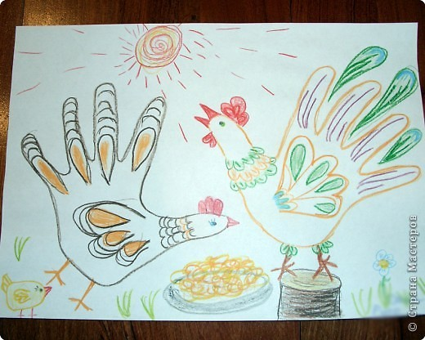
План занятия №5
Тема: Гуси - лебеди
Цель: познакомить детей со способом рисования ладошкой, научить аккуратно, брать краску и делать отпечаток.
Ход:
- Разминка для пальчиков:
Гуси - лебеди летят, крыльями машут.
Нагнулись над водой, качают головой.
Прямо и гордо умеют держаться,
Очень спокойно на воду садятся.

- Беседа по рисунку, показ последовательности действий

- Деятельность детей, помощь педагога

- Любование сделанной работой, повторение гимнастики

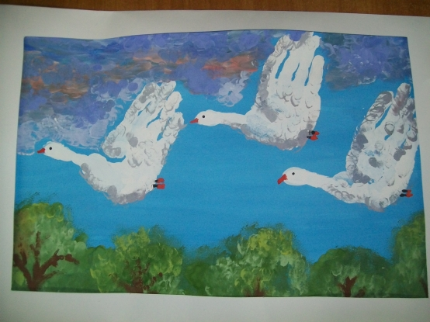

План занятия №6
Тема: Сова
Цель: познакомить детей со способом рисования пальчиком, научить аккуратно, брать краску и делать отпечаток.

Ход:
- Разминка для пальчиков:
Ах, ты совушка – сова,
Ты большая голова!
Ты на дереве сидела,
Головою все вертела-
Во траву свалилася,
В яму покатилася!

- Беседа по рисунку, показ последовательности действий

- Деятельность детей, помощь педагога

- Любование сделанной работой, повторение гимнастики

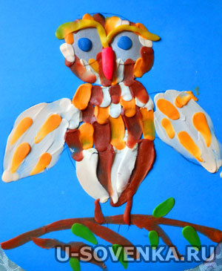

План занятия №7
Тема: Трактор
Цель: познакомить детей со способом рисования стопой, научить аккуратно, брать краску и делать отпечаток.

Ход:
- Загадка:
На бескрайних он просторах
Днём и ночью пашет поле.
Он рычит на всю округу,
Пашет поле острым плугом.
(Трактор)

- Беседа по рисунку, показ последовательности действий

- Деятельность детей, помощь педагога

- Любование сделанной работой, повторение гимнастики

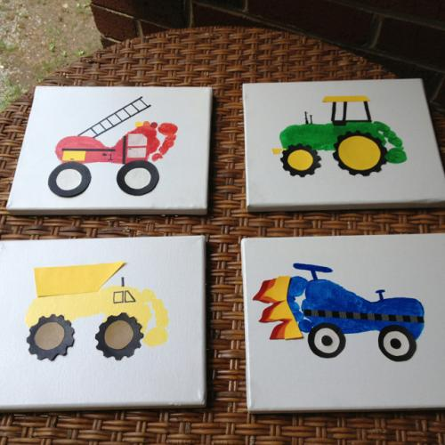
План занятия №8
Тема: Клубника
Цель: познакомить детей со способом рисования карандашом (мелком), научить аккуратно, обводить кисть или стопу, дорисовывать рисунок
Ход:
- Загадка:
Любит прятаться, скрываться,
И листочком укрываться,
Пирамидка красная,
Ягода прекрасная!
Ответ: Клубника

- Беседа по рисунку, показ последовательности действий

- Деятельность детей, помощь педагога

- Любование сделанной работой, повторение гимнастики
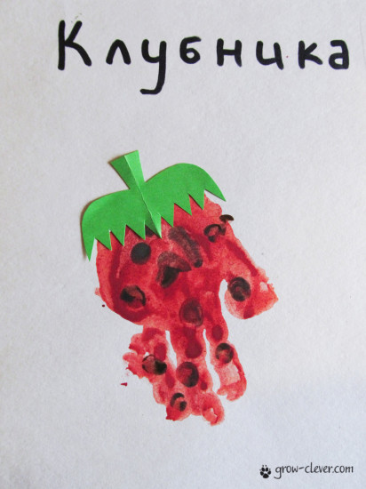
План занятия №9
Тема: Замок
Цель: закрепить умение детей рисовать ладошкой, аккуратно, брать краску и делать отпечаток.
Ход:
- Разминка для пальчиков:
Вот старинный дом огромный:
Стены, башни, ров прорыт.
Переставишь ударенье —
И на двери он висит.

Ответ: Замок

- Беседа по рисунку, показ последовательности действий

- Деятельность детей, помощь педагога

- Любование сделанной работой, повторение гимнастики

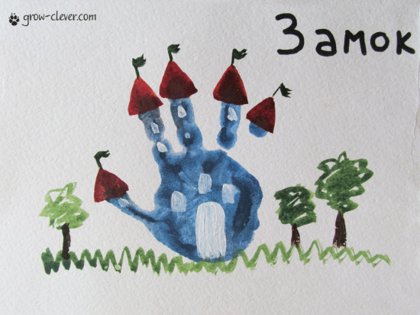

План занятия №10
Тема: Жираф
Цель: закрепить умение детей рисовать пальчиком, аккуратно, брать краску и делать отпечаток.
Ход:
- Разминка для пальчиков:
Жираф (аудиозапись Железновы)

- Беседа по рисунку, показ последовательности действий

- Деятельность детей, помощь педагога

- Любование сделанной работой, повторение гимнастики

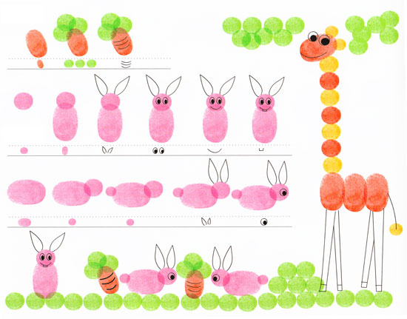

План занятия №11
Тема: Попугай
Цель: закрепить умение детей рисовать стопой, научить аккуратно, брать краску и делать отпечаток.
Ход:
- Разминка для пальчиков:
Попугай зеленый Жак.
-Носит с фалдами пиджак.
-Носит желтую манишку
-И зеленые штанишки.
-Он летает,
-Он болтает,
-Он читает,
-И считает.
-Слушает внимательно,
-Говорит старательно.

- Беседа по рисунку, показ последовательности действий

- Деятельность детей, помощь педагога

- Любование сделанной работой, повторение гимнастики

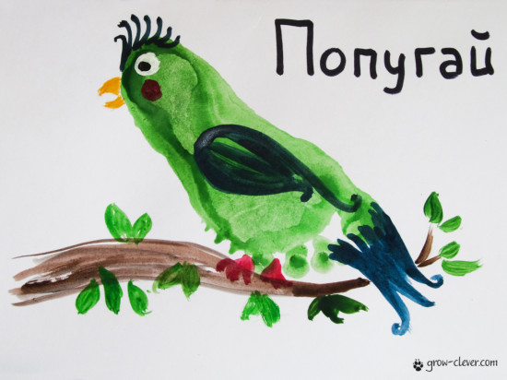

План занятия №12
Тема: Олень
Цель: закрепить умение детей рисовать карандашом (мелком), научить аккуратно, обводить кисть или стопу, дорисовывать рисунок
Ход:
- Загадка:
У него на голове
Ветки. Даже сразу две.
Говорят: Всего два рога,
Да зато отростков много.
Как он носит этот груз,
Я сказать Вам не берусь.
Их носить ему не лень,
Потому, что он…(Олень)

- Беседа по рисунку, показ последовательности действий
- Деятельность детей, помощь педагога
- Любование сделанной работой, повторение гимнастики

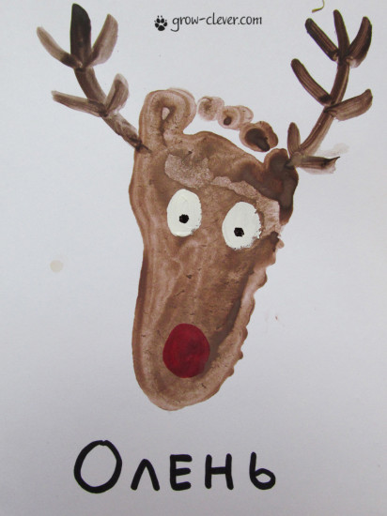
Литература

- Интернет ресурсы
- Программа дополнительного образования детей дошкольного возраста по искусствоведению, «Какого цвета радуга», Составитель: Завалина В.В. Пермь, 2012

- Искусство для дошкольников - Рисование – Мэри Энн Ф. Коль, 2005
- Программа дополнительного образования по нетрадиционной технике рисования «Кляксочка» для детей 3 – 7 лет. Составитель: Фролова Л. Г. , Унъюган, 2009

